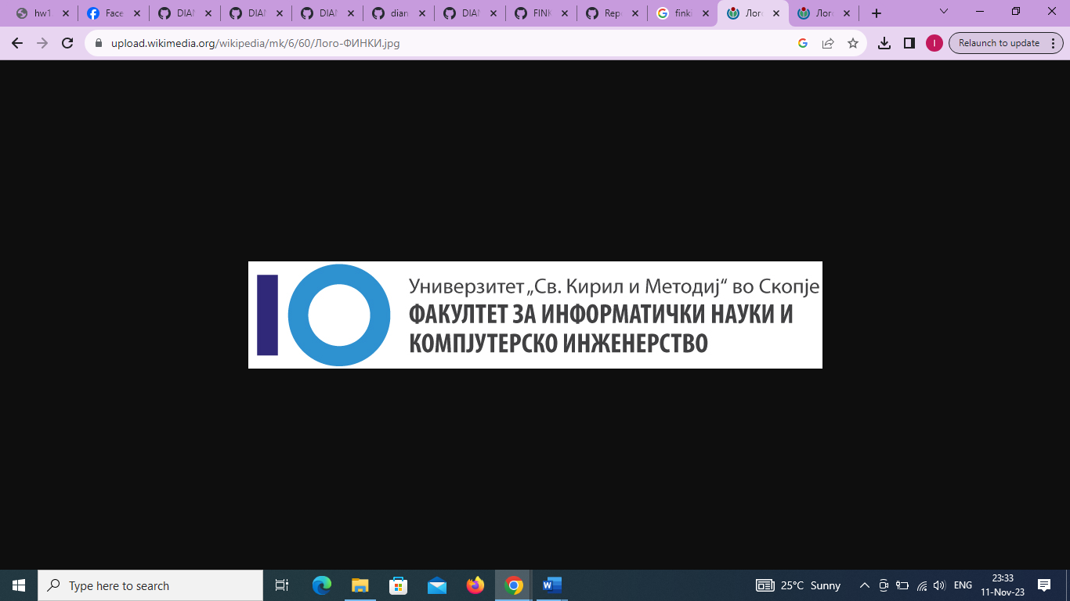

Домашна работа бр. 1

Предмет:

Дизајн и архитектура на

софтвер

Ивана Бојковска 211115

Мартин Бојковски 211110

Христина Стојановска 211031

Јован Стојановски 213137

Исидора Антиќ 216044

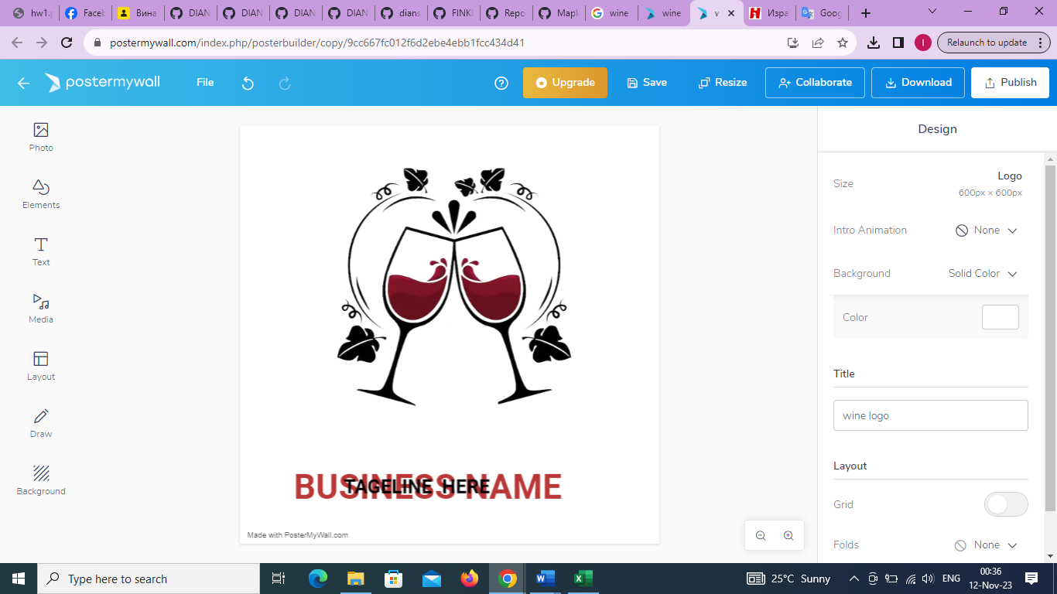

WineSpotter

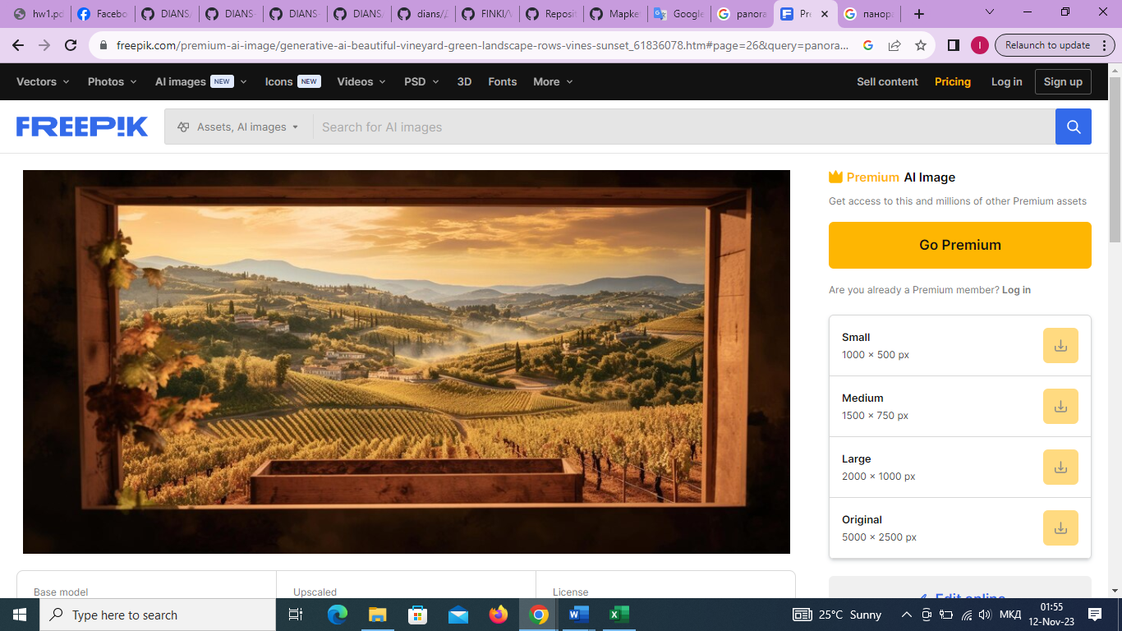Живееме во мошне мала држава, но богата со прекрасна природа па затоа, зошто да не искористиме и малку да уживаме во нашите винарии распространети низ цела Македонија. Спој на прекрасно друштво, големо, зелено пространство, уживајќи во прекрасното домашно вино. Нема поубаво нели? Но за тоа како најбрзо да стигнеме до најблиската винарија се погрижи нашиот тим. Решивме да го искористиме развојот на технологијата и да направиме веб апликација со која ќе имате брз пристап до сите винарии низ Македонија, така што ќе можете да си ја изберете најблиската винарија и да имате преглед за нејзиното работно време како и за нејзините дејности. Целна група ни се нашите граѓани, но апликацијата ќе биде корисна и на туристите, да се олесни нивниот престој, но и да се развие нашиот туризам. Една од главите функционалности на нашата апликација е прикажување на локацијата на разни винарии на мапа и нивната најдобра рута, но и филтрирање на винарии по име и град. Нашата апликација нуди оставање коментар и оценка со цел да им се олесни на другите корисници при избор на винарија. Корисниците ќе можат да ја пристапат апликацијата преку стандарден прелистувач, без да имаат потреба да инсталираат дополнителни технологии.



Функционални барања на систем

* Системот треба да овозможи автоматско препознавање на вашата локација
* Системот треба да овозможи преглед на детални информации за винариите
* Системот треба да овозможи листа од винарии низ цела Македонија
* Системот треба да овозможи на корисникот приказ на име
* Системот треба да овозможи на корисникот приказ на локација
* Системот треба да овозможи на корисникот приказ на работно време
* Системот треба да овозможи филтрирање на винариите по име
* Системот треба да овозможи филтрирање на винариите по град
* Системот треба да овозможи оставање оценки за нивното искуство
* Системот треба да овозможи оставање коментари за нивното искуство
* Системот треба да ја овозможи најоптималната рута.
* Системот треба да овозможи прикажување на најблиската винарија од моменталната локација на корисникот
* Системот треба да овозможи прикажување на растојанието до најблиската винарија од моменталната локација на корисникот

Нефункционални барања на систем

* Системот треба да овозможи безбедност на секој корисник што пристапува
* Системот треба да овозможи прецизна локација
* Системот треба да овозможи лесен пристап за сите корисници
* Системот треба да е едноставен за користење
* Системот треба да нуди одговор во рок од 7 секунди
* Системот треба да е достапен 24/7 за користење
* Системот треба да овозможи поддршка за македонски и англиски јазик
* Системот треба да биде достапен за сите уреди
* Системот треба да има праг на доцнење 3000ms